Spiele gegen Stuttgart, Straubing und Aachen neu terminiert

(SG / Wiesbaden / 11.11.2020) Die COVID-19-Pandemie wirbelt weiter den Spielplan der Volleyball Bundesliga durcheinander. Für die Spiele des
VC Wiesbaden gegen Stuttgart, Straubing und Aachen gibt es neue Terminansetzungen:
Das Heimspiel des VCW gegen Allianz MTV Stuttgart findet am 25. November (19:00 Uhr) statt. Das Auswärtsspiel wurde auf den 6. März 2021 (19:30 Uhr) verschoben. Der Grund für die Verlegungen sind die Pflichspiele von Allianz MTV Stuttgart in der Champions-Leauge.
Das kurzfristig abgesagte Heimspiel des VCW gegen NawaRo Straubing, das am 10. Oktober stattfinden sollte, wurde nun auf den 12. Dezember verschoben. Es bleibt beim Anpfiff um 19:00 Uhr.
Das Auswärtsspiel bei den Ladies in Black Aachen wurde auf den 3. März 2021 (19:30 Uhr) gelegt. Wegen der möglichen EM-Qualifikation im Januar wurde für dieses Spiel noch kein Termin festgesetzt.
Aufgrund des dynamischen Infektionsgeschehens bleiben auch die neuen Termine unter Vorbehalt.
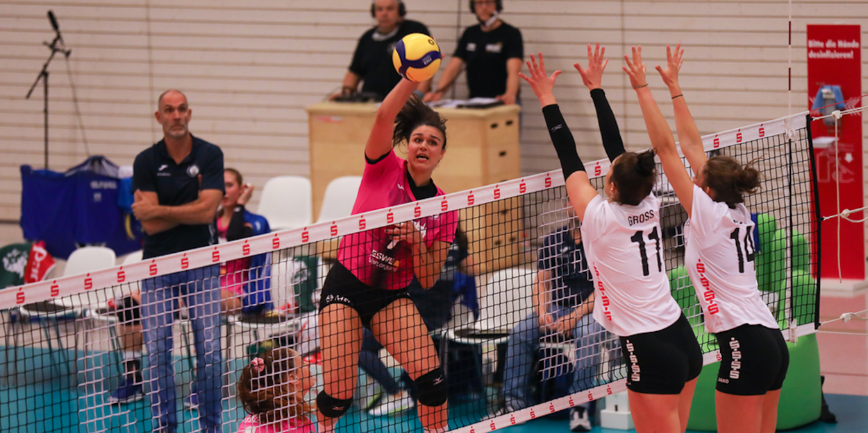
Außenangreiferin Marijeta Runjic im Spiel gegen Erfurt. Foto: Detlef Gottwald.

Über den VC Wiesbaden

Der 1. Volleyball-Club Wiesbaden e.V. wurde 1977 gegründet und ist spezialisiert auf Frauen- und Mädchenvolleyball. Die professionelle Damen-Mannschaft ist seit 2004 ohne Unterbrechung in der
1. Volleyball-Bundesliga vertreten und spielt ihre Heimspiele in der Sporthalle am Platz der Deutschen Einheit, im Herzen der hessischen Landeshauptstadt. Die bislang größten sportlichen Erfolge des VC Wiesbaden sind der Einzug in das DVV-Pokalfinale in der Saison 2012/2013 und 2017/2018 sowie die Deutsche Vizemeisterschaft in der Saison 2009/2010. Auch die erfolgreiche Nachwuchsarbeit ist Teil des VCW. Aktuell bestehen über 30 Nachwuchs-Teams, die in den vergangenen Jahren zahlreiche Titel bei überregionalen Volleyball-Meisterschaften sowie im Beachvolleyball erkämpften. Als Auszeichnung dafür erhielt der VC Wiesbaden im Jahr 2016 das „Grüne Band“ des Deutschen Olympischen Sportbundes (DOSB).
Der VC Wiesbaden ist Lizenzgeber der unabhängigen VC Wiesbaden Spielbetriebs GmbH, die die Erstliga-Mannschaft stellt. Der Verein ist zudem Mitglied der Volleyball Bundesliga (www.volleyball-bundesliga.de) sowie des Hessischen Volleyballverbands (www.hessen-volley.de). Das Erstliga-Team wird präsentiert vom Platin-Lilienpartner ESWE Versorgungs AG (www.eswe.com).
Text- und Bildmaterial stehen honorarfrei zur Verfügung – beim Bild gilt Honorarfreiheit ausschließlich bei Nennung des Fotografen. Weitere Pressemitteilungen und Informationen unter: www.vc-wiesbaden.de

